**Игровое пособие**

***«Волшебный короб»***

**и его образовательный потенциал**

**в развитии социально-коммуникативных навыков у дошкольников**

Педагог – психолог Ильиных Ирина Александровна

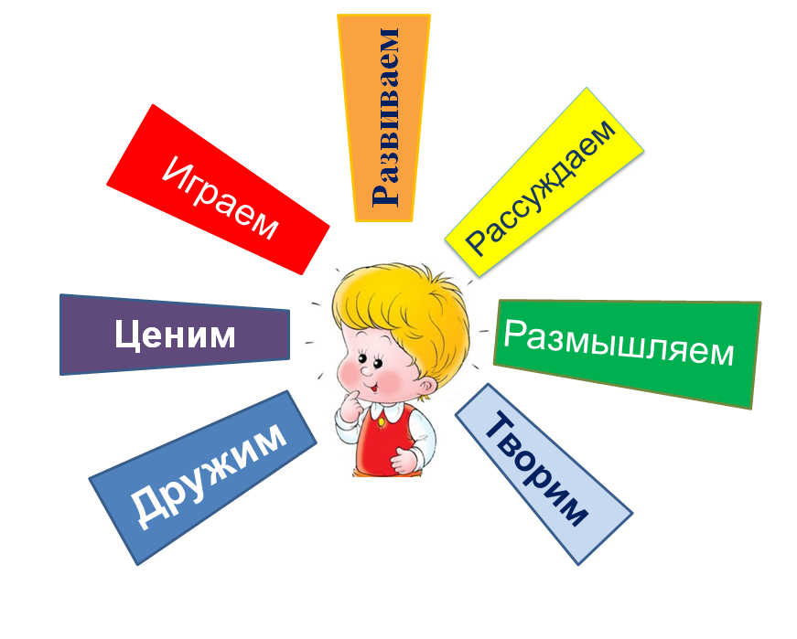

**Актуальность**

Для того, чтобы ребенок, входящий в мир, стал уверенным, счастливым, умным, добрым и успешным, чтобы не потерял свою индивидуальность, мог противостоять трудностям, решать и находить выход из создавшихся ситуаций, необходимо постоянно побуждать у детей проявлять подлинный интерес к окружающим их людям, их потребностям, обучать совместному поиску взаимовыгодных решений в конфликтных ситуациях, поддерживать стремление всё время оставаться в контакте, извлекая опыт из общения. Все эти навыки позволят ребёнку управлять своим эмоциональным состоянием, что является условием дружественного и плодотворного общения с окружающими и важной составляющей - является научить ребенка общаться как со сверстниками, так со взрослыми, развить его коммуникативные умения

Для этого я разработала собственное авторское многофункциональное дидактическое пособие, которое получило название «Волшебный короб», и на мой взгляд, сыграет положительную роль в развитии коммуникации дошкольников и обеспечат их успешность во всех сферах жизни.

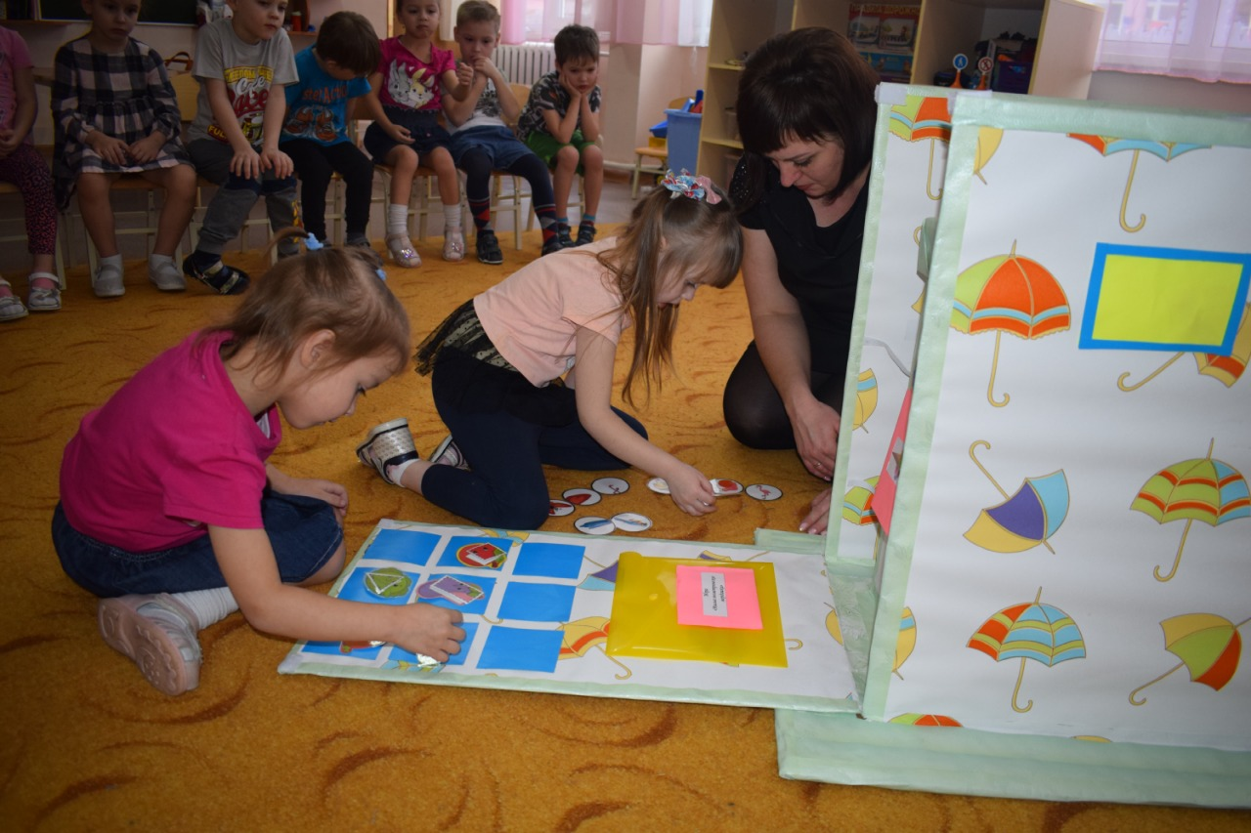

**Актуальность темы обусловлена тем, что педагогу важно уделять пристальное внимание в достижении** целей и решению задач социально-коммуникативного развития. Мы **находимся в постоянном поиске, как п**ри всем многообразии окружающей среды (гаджетов, разнообразных фабричных пособий, ярких игрушек и т.д.) удивить, вызвать познавательный интерес у детей. Как в естественных условиях выбрать такой материал, формы, методы, которые будут способствовать развитию воспитанников, чтобы они росли творческими личностями, способными к восприятию новизны, учились рассуждать, творить, размышлять, играть, дружить друг с другом, понимать ценность окружающего мира? При этом важно учитывать, что среда должна быть трансформируема, полифункциональна и вариативна, доступна.

**Цель** моей деятельности: ***развитие социально-коммуникативных навыков у дошкольников используя многофункциональное игровое пособие «Волшебный короб».***

Исходя из этого, были определены **задачи:**

* Изучить условия развития социально-коммуникативных навыков дошкольников.
* Расширить образовательный потенциал игрового пособия «***Волшебный короб*** ».
* Научить детей самостоятельно играть с пособием.
* Разработать картотеку игр с применением авторского игрового пособия «***Волшебный короб*** ».
* Познакомить с приемами игры «***Волшебный короб***» всех участников образовательного процесса (дети - педагоги - родители).

Для решения поставленных задач, и результативной работы важно соблюдать следующие **принципы:**

* Индивидуально-личностного подхода.
* Доступности, последовательности и систематичности.
* Формирование детского сообщества, обеспечивающего каждому ребенку чувство комфортности и успешности.
* Принцип личного социального опыта ребенка.

**Пути реализации педагогического опыта**

**Авторское игровое пособие «Волшебный короб»**

В целях реализации склонностей, потребностей и индивидуальных интересов дошкольников предметно – пространственная среда должна обеспечивать право и свободу выбора каждого ребенка на любимое занятие по своему желанию. «Волшебный короб» - это многофункциональное игровое пособие, состоящее из открывающихся 4 частей разного цвета, на которых располагаются в зависимости от темы занятия , разные виды игр.

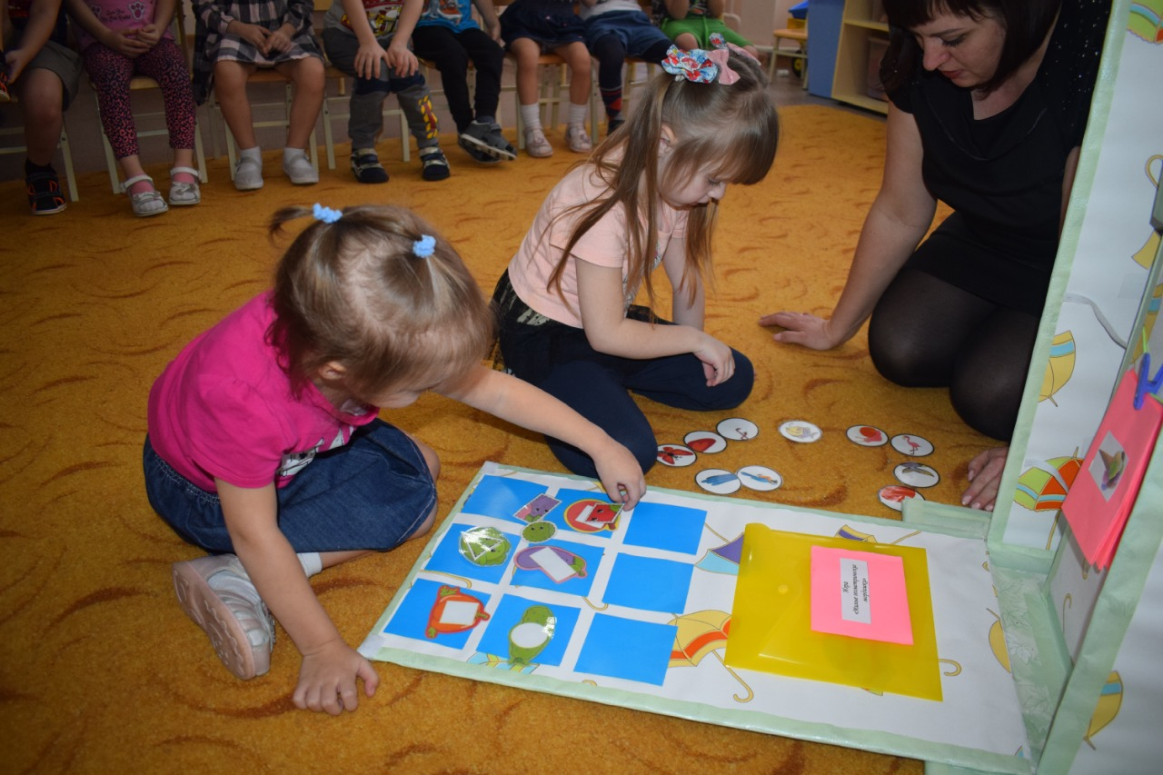

Тематику которых представляю.

***Первая сторона «Волшебного короба» ( примеры)***

Ребенок открывает одну из сторон «Волшебного короба», там игра на развитие мелкой моторики (игры сменные)

**Игры, направленные на развитие сенсорики и мелкой моторики.**

**1. Упражнение «Знакомство»**

Цель: привлечение внимания ребенка к тактильному объекту.

Задание: педагог обращает внимание на камушки и предлагает по перебирать камушки руками.

Выкладывать их из емкости, двигать в ней руками по очереди и одновременно. При этом педагог знакомит с текстурой - стеклянные, гладкие; ишершавые качеством - хрупкое, прозрачное; цветом - красный, синий, зеленый,..

Затем дается время для самостоятельного манипулирования.

**2. Упражнение «Змейка»**

Цель: учить складывать камешки, прикладывая один к другому; развитие мелкой моторики рук.

Педагог предлагает выложить длинную змейку так, чтобы все камушки лежали друг за другом без промежутка. Можно использовать разные цвета.

Усложнение: Педагог предлагает выложить змейку, используя один цвет, два цвета чередуя их, используя количественный показатель (Возьми 5 камушков одного цвета и 4 камушка другого цвета).

**3. Упражнение «Помоги»**

Цель: развитие умения различать цвета, находить цвет по образцу и по словесному обозначению; стимулирование зрительно-поисковой деятельности. Усвоение названий цветов. Развитие мелкой моторики рук.

Педагог обращает внимание, что все камешки разных цветов перемешались. Необходимо рассортировать их по цветам.

Предъявляется эталон цвета и предлагается отсортировать сначала предъявленный цвет. Дети называют цвет - зеленый и отбирают, и складывают в свои баночки только зеленые камушки. При повторении упражнения количество предъявляемых цветов увеличивается.

Усложнение: выложить камешки по разным линиям разных цветов и сравнить их, посчитать…

**4.** **Упражнение «Выложи по заданию»**

Цель: развитие умения различать цвета, называть их, развитие зрительного внимания, памяти, мелкой моторики рук.

Педагог предлагает разложить камушки накладывая их на образец -карточку, на которой нанесен рисунок.

Усложнение:

1. Выкладывание камушков, ориентируясь на образец на свободном пространстве.

2. Запомнить узор на карточке и выложить по памяти.

Примечание: для детей с низкой моторной ловкостью применяется шершавая поверхность для выкладывания и специально заготовленные камушки с липучкой на одной стороне.

**5. Упражнение «Графический диктант»**

Цель: учить ориентироваться на плоскости. Профилактика оптико-пространственных нарушений. Развитие мелкой моторики рук.

Педагог дает устные задания типа:

Положите красный камушек в центр листа. Синий - в левый верхний угол, зеленый - в правый верхний угол, синий - в правый нижний; зеленый - в левый нижний. Проверку задания можно выполнить через предъявление эталона к заданию и через устный контроль педагогом.

Педагог предлагает эталон разложенных камушков на плоскости, ребенку необходимо повторить рисунок.

**6. Овладение звуковым анализом**

Цель:

- воспитание слуховой дифференциации звуков речи путем различения на слух сходных по артикуляторно-акустическим признакам звуков.

- развитие фонематического восприятия путем выделения на слух места звука в слове, определения, с какого звука начинается слово (гласного или согласного)

- развитие звукового анализа и синтеза путем умения делить слова на звуки.

- знакомство с буквой.

**7. Игра: «Знакомство с буквой»**

Цель: закрепить зрительный образ изучаемой буквы, развитие мелкой моторики рук.

Педагог уточняет название букв и закрепляет ее образ путем наложения камушков на ее контур.

Доступная и привлекательная игровая ситуация на занятиях делает познавательный процесс интересным. С ее помощью поддерживается стойкий интерес к познанию.

**8. Игры «Удивительные щипцы»**

Цель: развитие мелкой моторики рук, развитие тактильного и зрительного восприятия, упражнения в геометрических фигурах.

Педагог предлагает с помощью щипцов и мягких шариков выложить разные геометрические фигуры.

***Сторона «Волшебного короба» 2 ( примеры)***

Ребенок открывает вторую сторону короба, там игры на развитие силы мышц рук, развитие межполушарного взаимодействия, , подвижности пальцев, координированности движений пальцев рук

**«Игры с прищепками»**

**Цель:** Развитие мелкой моторики, силу мышц руки.

**Ход игры:** Ребёнок нанизывает на плоскостные изображения недостающие детали в виде прищепок.

**Усложнение:** прищепки заменяются канцелярскими скрепками.

Использую прищепки для массажа пальцев, дети нанизывают прищепки на кончики пальцев на несколько секунд, прицепки не должны быть тугими.

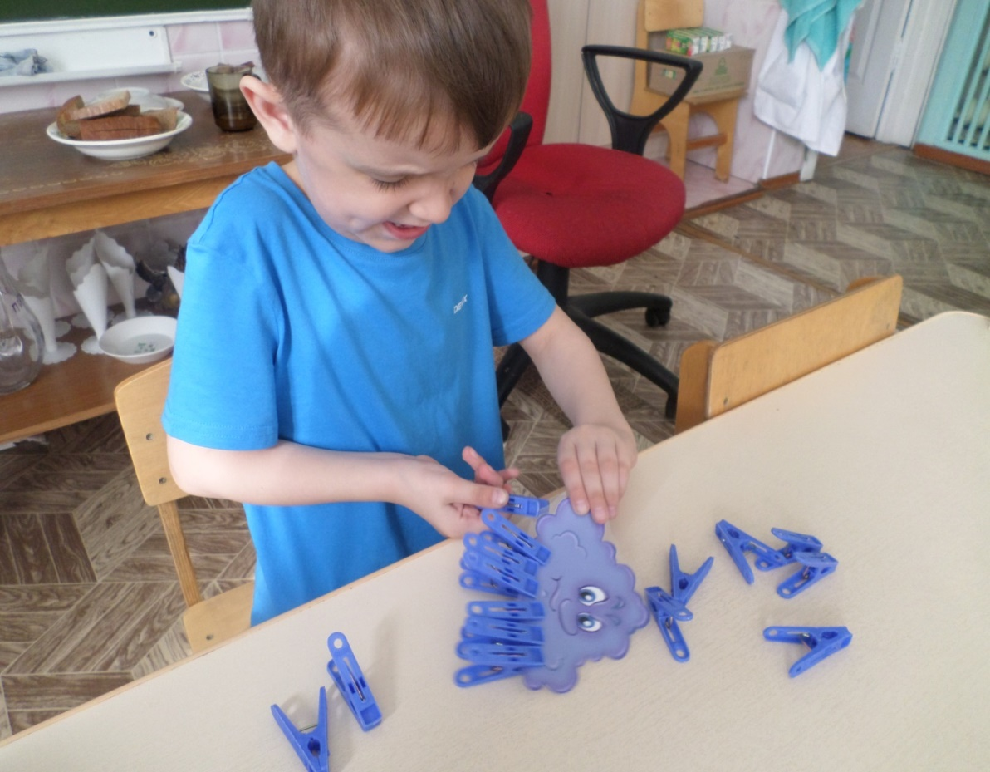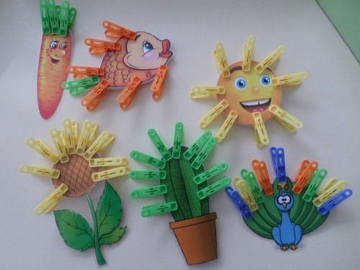

**Игра с крышками от бутылок «Лыжник»**

Цель: развитие межполушарного взаимодействия, мышц рук, подвижности пальцев, координированности движений пальцев рук.

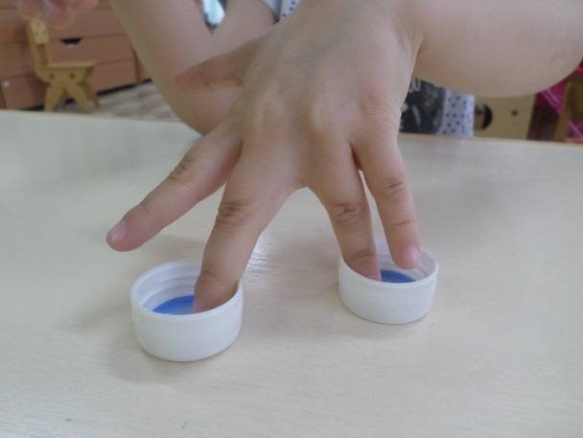**Ход игры:** Положить две крышечки на стол резьбой вверх – это лыжи. Дети ставят в крышечки пальчики. Двигаемся на «лыжах» - «Мы едим на лыжах, мы мчимся с горы, мы любим забавы снежной зимы». Из пластмассовых крышек сооружаем разнообразные постройки, выкладываем слова, предложения

***Сторона «Волшебного короба» 3***

**ДИДАКТИЧЕСКИЕ ИГРЫ, НАПРАВЛЕННЫЕ НА РАЗВИТИЕ** **ЦВЕТОВОСПРИЯТИЯ**

**Цель.**Закреплять представления о цветах. Научить детей выделять цвета, отвлекаясь от других признаков предметов (формы, величины, функционального назначения)

**Материал.** Куклы-феи разных цветов и оттенков лежат в Волшебном коробе.Игрушки и предметы разных цветов.

Детям предлагается подарить подарок Феечке-цвета. толь такого же цвета, как сама фея.

На начальных этапах используется одна кукла-фея, определенного цвета.

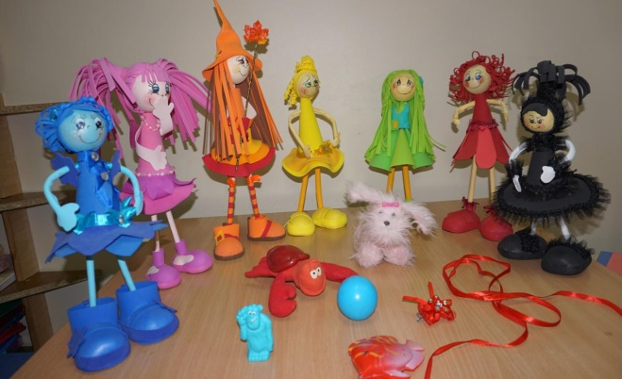

Составь пирожное по образцу

**Цель.**Учить детей последовательному зрительному обследованию и описанию предмета, его формы с указанием пропорций, цвета, оттенка.

**Материал.**Наборное полотно, губки – пирожное разных оттенков.

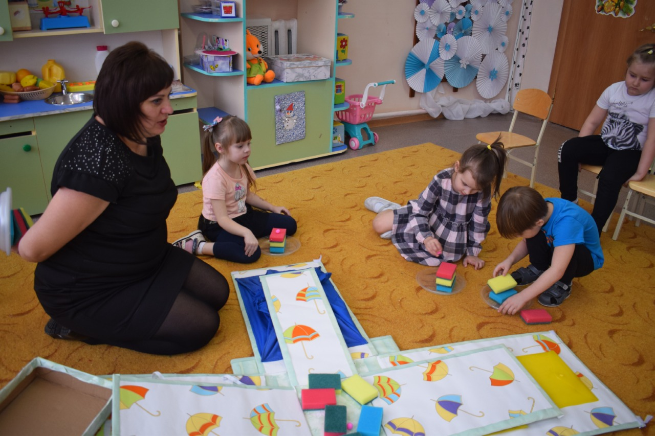

**Найди два одинаковых платочка. Сделай по образцу конверт, дудочку, шоколадку.**

**Цель.**Закрепить знания детей о взаимосвязи цветов спектра. Учить соотносить предметы по величине и цвету.

**Материал.** Платочки разных оттенков

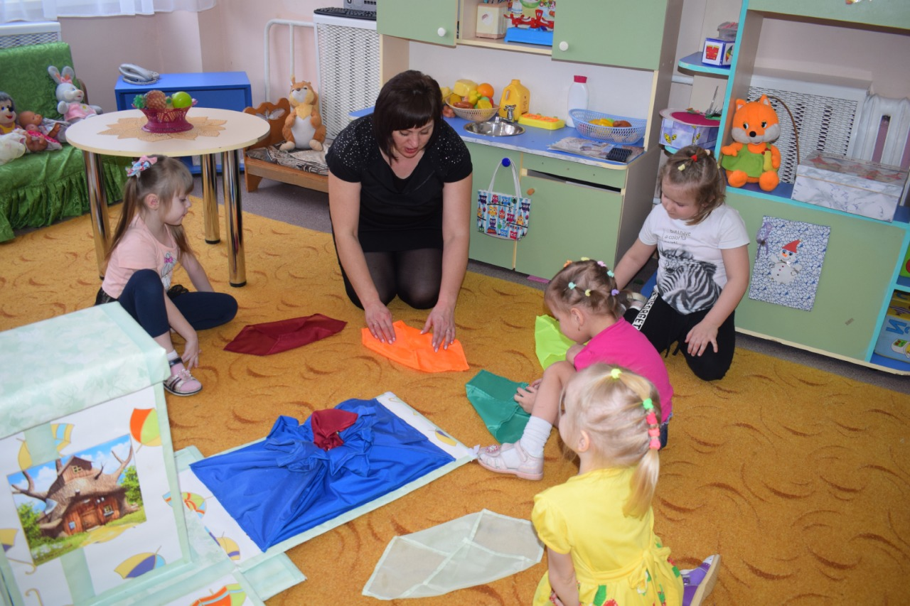

***Сторона «Волшебного короба» 4***

**Игры, направленные на развитие познавательной сферы**

**1. Игра «Часть и целое»**

Цель игры: формировать целостное восприятие предмета; активизировать словарь.

Детям младшего дошкольного возраста предстоит сравнить картинки и найти часть целой картинки.

**2. Игра «Найди пару»**

Цель игры: развивать наблюдательность, внимание, тонкость зрительного восприятия, умение подбирать парную картинку по смыслу к каждому предмету.

Ребенку предлагается игровое поле кругов Луллия с изображением предметов, среди которых находится 6 пар по смыслу. Ребенок рассматривает карточки и находит пары каждому предмету.

**3. Игра «Милые геометрические мордашки»**

Цель игры: развитие зрительного восприятия, умения соотносить по цвету и форме геометрические фигуры, ознакомление с понятиями фрукты и овощи.

Ребенку младшего дошкольного возраста предлагается к каждой картинке подобрать недостающую деталь – милую мордашку.

4. **Игра «Предметы из геометрических фигур»**

Цель игры: развивать наблюдательность, умение анализировать и выстраивать логические цепочки из геометрических фигур по трем признакам: цвет, форма и величина.

Детям старшего дошкольного возраста предлагается внимательно ознакомиться к предметами на картинке, которые состоят из разный геометрических фигур, и соотнести с картинками по трем признакам: по цвету, форме и величине.

**5. Игра «Составь предложения»**

Цель игры: развивать связную речь, обогащать активный и пассивный словарь ребенка, развивать воображение.

Ребенку предлагается построить предложение, рассказ из трех и более картинок.

Игру можно использовать, как алгоритм прививания культурно –гигиенических навыков и навыков самообслуживания.

**6. Игра: «Пирамиды»**

Цель игры: развивать и закреплять представления о сенсорных эталонах предмета, умение правильно классифицировать, развивать зрительное внимание.

Ребенку предлагается сравнить картинки пирамидок и найти по двум признакам (цвет и форма) парную картинку.

**7. Игра: «Подбери ключик»**

Цель: развивать мелкую моторику рук, пространственное воображение, познавательные интересы, логическое мышление, сенсорные способности детей, учить находить заданные силуэты ключей, развитие зрительного восприятия детей, внимания, развитие конструктивного праксиса, развитие приемов зрительного наложения, развитие памяти, наблюдательности и усидчивости.

Детям предлагается найти тень ключей, игра помогает запоминать внешний вид ключей и найти подходящие.

**8. Игра: «Волшебный мешочек»**

Цель: учить детей узнавать предметы по характерным признакам, развивать тактильные ощущения, описывать объект, используя признаки (цвет, форма, части, запах, вкус, действие).

Вариантов игры «Волшебный мешочек» великое множество («Третий лишний», «Найди пару» и т. д.) при этом давать задание детям может не только педагог, но и дети друг другу. Так же в этой игре можно использовать карточки, по которым можно составлять смешные истории и сказки.

**9. Игра: «Найди пару»**

Цели: закреплять знания основных цветов спектра; развивать внимание, память, мышление, мелкую моторику рук, закреплять понятия «разные», «одинаковые», «пара».

Педагог раскладывает приглашения. Предлагает детям рассмотреть все картинки, отметить, чем приглашения-картинки отличаются друг от друга (цветом, геометрическим узором и т.п.). Показывает, как надо подбирать конвертик к каждому приглашению по смыслу. После этого предлагает участникам игры самим, точно также, подобрать пары.

**10. Игра: «Пирожное»**

Цель: активизация творческого потенциала, развития произвольного внимания и памяти.

Педагог предлагает детям сложить коржики (разноцветные губки) в определенной последовательности по памяти. педагог показывает готовое изделие, считает до пяти и убирает. дети по памяти собирают пирожное.

Первоначально данное пособие я применяла как средство адаптации младших дошкольников. данная находка позволила сгладить ситуации эмоционального напряжения. утром ребенка встречает педагог – психолог с волшебным коробом, приглашает в группу, где разнообразие увлекательных секретов, вызывает интерес у детей. Каждый день, открывая все стороны «волшебного короба», дети рассматривают что новое появилось , вовлекаются в игру, непроизвольно ребенок забывает про свои переживания и с удовольствием включается в предложенную деятельность. через год, интерес к пособию вырос. Следовательно, возникла потребность расширить его образовательный потенциал.

В результате апробации и внедрения игрового пособия «Волшебный короб» :

воспитанники удачно прошли адаптацию в первых младших группах, стали более раскрепощенными;

воспитанники самостоятельно придумывали применение игровому пособию в старших и подготовительных группах, совместно обсуждали правила игры, объединялись в группы по интересам в соответствии с выбором деятельности.

Простота в применении и разнообразие заданий позволяют эффективно использовать данное пособие, педагогам, работающим с дошкольниками всех возрастов, а также воспитателям, родителям вместе с детьми.

**Взаимодействие с семьей**

Одновременно внедряя в работу с детьми игровое пособие , познакомила родителей с вариантами игр, направленных на развитие социально-коммуникативных навыков, которые можно проводить в повседневной жизни. Также родителям было предложено исходя из наблюдений за своим ребенком, учитывая интересы и особенности изготовить атрибуты к «Волшебному коробу».

Считаю, что семейное воспитание признано приоритетным в условиях реализации образовательного стандарта. Для нас важно создать благоприятную образовательную среду в условиях нашего учреждения для детей и родителей, поэтому я нахожусь в постоянном поиске новых, более действенных форм отношений детского сада с семьей.

.

**Взаимодействие с педагогами**

В целях оптимизации **работы по социально-коммуникативному развитию** и успешному взаимодействию **с педагогами ДОУ** определились следующие направления работы:

консультации, педагогический клуб, мастер-класс, онлайн- рассылка, семинар-практикум.

**Одним из наиболее запоминающихся мероприятий стал семинар – практикум для воспитателей «Социально-коммуникативное развитие детей дошкольного возраста в условиях реализации ФГОС» целью которого явилось** повышение психолого-педагогической компетентности воспитателей в вопросах  реализации образовательной области  «Социально-коммуникативное развитие» в рамках которого, для педагогов была представлена классификация игр с наиболее эффективными  и доступными способом формирования  социально - коммуникативных навыков дошкольников. В ходе практической деятельности определяли образовательный потенциал игрового пособия «Волшебный короб».

Практика показала, что общий успех гарантирован, если каждый сделает своё дело с желанием, любовью и ответственностью. Подражая близким, любимым людям, следуя их жизненным урокам, ребенок овладевает формами поведения, способами общения и взаимодействия с окружающим миром.

**Результативность применения**

Эффективное применение в деятельности с детьми игрового пособия «Волшебный короб» дает положительные результаты на развитие социально-коммуникативных навыков:

* организованная образовательная деятельность вызывает интерес и положительный эмоциональный настрой;
* с удовольствием включается в предложенную деятельность;
* дети самостоятельно играют с пособием «Волшебный короб»;
* старшие дошкольники предлагают свои игры;
* снизилось количество ситуаций, когда дошкольники действуют «с позиции силы», конфликтуют, ссорятся, кусаются, дерутся.
* в процессе общения со сверстниками дети проявляют доброжелательность, сочувствие, сострадание.

**Заключение или промежуточный итог большой работы**

Таким образом, я убедилась, что эффективное использование многофункционального игрового пособия «Волшебный короб» развивает социально-коммуникативные навыки у дошкольников***.*** Помимо этого выяснила, что образовательный и развивающий потенциал игрового пособия достаточно высок: оно активизирует логическое мышление, воображение. Учит слушать и понимать друг друга.

Считаем, что предложенный материал имеет практическую значимость и может заслуживать внимания педагогов в качестве практического применения, теоретической консультации.

**Перспектива**

* Продолжать поддержать детскую инициативу.
* Повышение собственного профессионального уровня, компетенции в вопросах социально-коммуникативного развития дошкольников.
* Поиск и внедрение новых форм работы с детьми используя игровое пособие «Волшебный короб».
* Разработать авторскую программу с применением игрового пособия «Волшебный короб», которая будет направлена обучению ребенка выражать и контролировать себя и свои чувства.